**Calculator Android Uygulaması**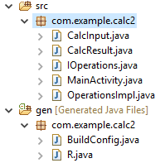

 **Android uygulamasını yaparken Eclipse IDE kullanılmıştır. Bu uygulamada kullanılan servisin kontrolü SoapUI 5.4.0 sürümü üzerinden yapılmıştır.**

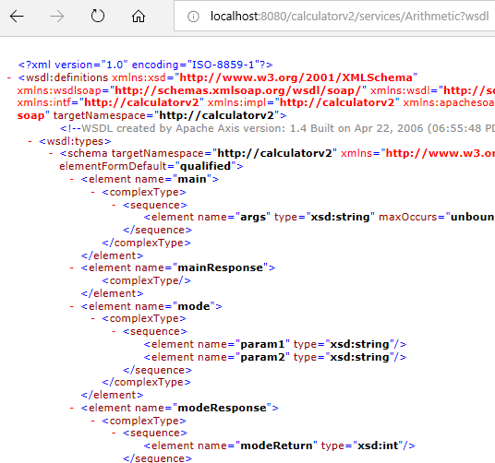 **Uygulamadaki servis kısmı, Calculator_Project_v2 web projesindeki servistir. Uygulamanın görsel görünümü aşağıda belirtilmiştir.**

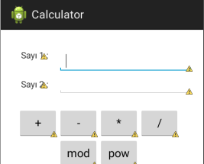

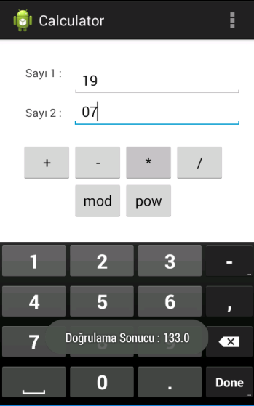**Uygulamanın örnek çıktısı**

**Uygulamanın Örnek çalışması**

***https://youtu.be/gOM898gvgg0***